Nama : Muhammad Abbel Prasetya

No BP : 2101092055

Kelas : MI 1C

Leaflet on Mobile

1. Mempersiapkan halaman

langkah pertama adalah menambahkan kode HTML & CSS halaman. Untuk membuat elemen div peta,Dengan memasukkan kode berikut :



Selain itu, kita perlu memberi tahu browser seluler untuk menonaktifkan penskalaan halaman yang tidak diinginkan dan mengaturnya ke ukuran sebenarnya dengan menempatkan baris berikut di bagian kepala atau halaman HTML kita:



2. Inisialisasi peta

sekarang kita akan menginisialisasi peta dalam kode JavaScript source code dibawah ini :

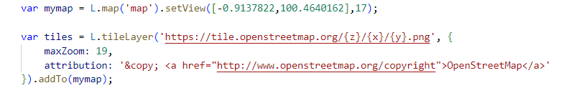

3. Geolocation

untuk memperbesar tampilan peta ke lokasi yang terdeteksi — **locale** metode dengan opsi setView, kita bisa memasukkan kode berikut :



Di sini kita tentukan 16 sebagai zoom maksimum saat mengatur tampilan peta secara otomatis. setelah pengguna setuju untuk membagikan lokasinya dan terdeteksi oleh browser,

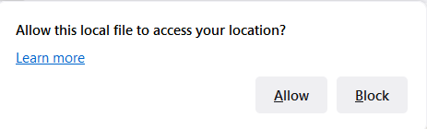

peta akan mengatur tampilannya.Sekarang peta sudah seluler kita sudah dapat berfungsi.selanjutnya kita perlu menambahkan **locationfound dan locationerror.**

Contoh kode untuk locationfound

Contoh kode untuk menampilkan pesan kesalahan jika geolokasi gagal:

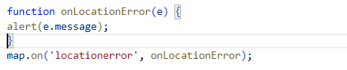

Dan ini lah hasil dari pembuatan peta mobile kita.

